报损分析：损耗数量、成本金额与原单核对｜云上订货系统
报损分析按规格核报损盘点关联出库的数量、保存成本金额与损耗比例。先固定原期间和仓库，再核原单位、辅助数量来源及原单备注；库存生效、作废反向记录与文件显示分别确认，不把其他盘亏或销售退货直接当本页损耗。

进入独立报损分析，先分清报损盘点与其他盘亏
在管理端报表中进入独立的“报损分析”，先核企业账号、商品编号与规格编号，再看期初库存数量、出库数量、入库数量、订货数量、采购数量、损耗商品数量、损耗率和损耗汇总金额。页面可以按商品名称、编号或规格编码检索，并选择仓库和完成期间。它与仓库“盘点分析”不是同一入口，不能把盘点盈亏卡片直接改称本页报损卡。
报损分析以报损盘点单关联的出库商品为主，按规格汇总；不是把所有普通盘点盘亏、其他出库、调拨差异和退货数量都自动列为报损。原盘点类型是否为报损、是否有对应出库关联，需回原单核。图1把主分析、辅助数量、盘点分析与库存流水分开，避免只因两页都有“损耗”或“盘亏”字样，就认定它们数量和成本必然相等。
本页未提供损耗原因分类、经办人或原出库单号列，也没有配置点击规格或金额一键带全部条件下钻。要追原因，先保规格编号、仓库、完整期间和可定位的原盘点出库编号，再到原单和仓库记录逐项回查。若想比较所有仓库的损耗，应先核选中的仓库、账号能见范围和各辅助数量的实际来源，不将进入页面时的默认仓库当已查询全部企业。
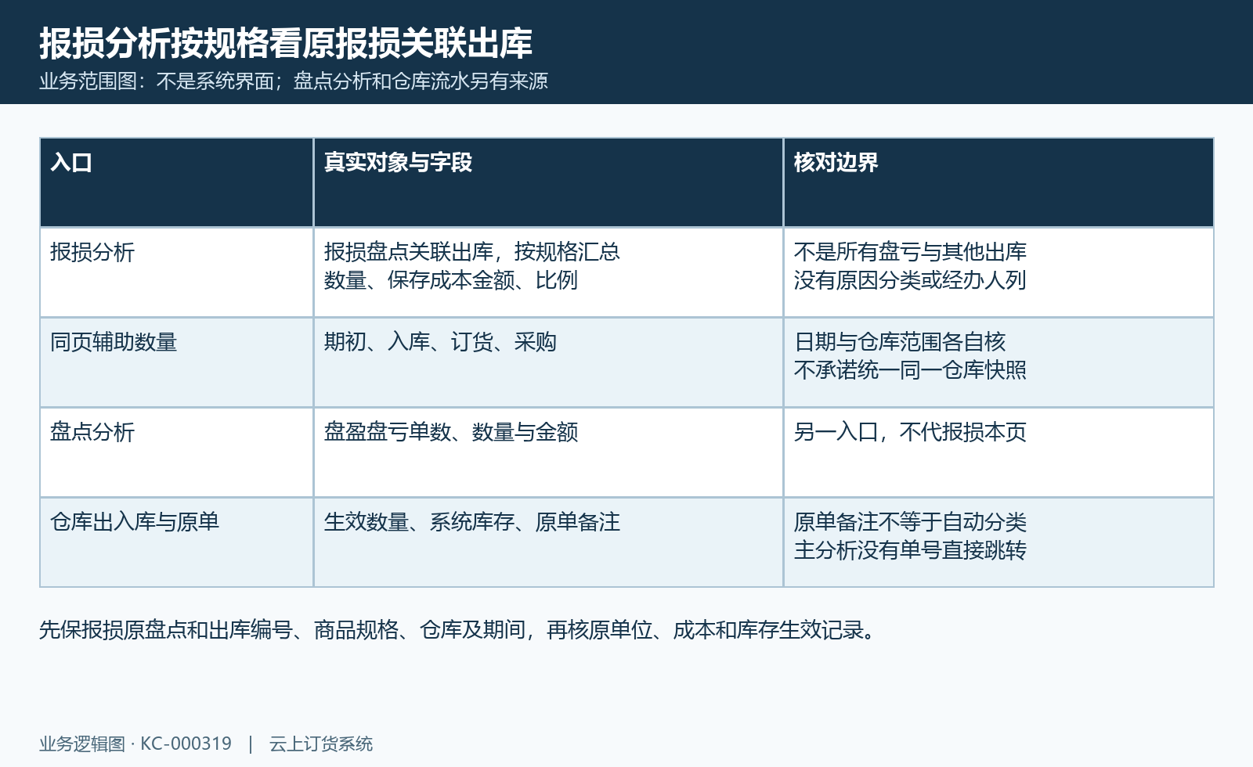
图1：报损分析真实字段与盘点分析、库存流水关系图，非系统界面。

固定完成期间和仓库，辅助数量日期范围另核
完成时间默认从上个月同日至今天，和“本月一日至月末”不同。进入页面还会尝试取默认仓库再刷新，所选仓库列表受仓库权限且包含相应虚拟仓库选项。查询前保实际仓库名称标识与日期回显，比较两名员工的结果先核是否选择同一仓库。图2是另一入口盘点分析的历史商品、仓库和期间控件，只作范围核查对照，不证明本页默认值或本次查询成功。
主损耗记录按关联出库的审核日期筛期间，不是按盘点开始日、原出库创建日或现场发现日统一计入。辅助订货和采购数量取各自明细创建期间，入库数量另取入库单创建期间；它们不自然等于同期间已签收、已入库或已付款的数量。跨期单据先列原创建、提交、审核、完成与库存生效时刻，再分别对期间，不能拿一张本月采购单就证明本月损耗分母完整。
期初还需回该规格期前库存流水核仓库和时点。期初来源不是按本次指定仓库冻结的完整期末快照，订货采购辅助数量也不统一限同一仓库；不能直接把几列相加当本仓真实可供数量。权限和范围不足时，请能核原仓库记录的岗位比对，保缺项而不推其他仓库无业务。开始日或结束日调整后重新查询并确认成功，再用新结果比较，不混用旧页面数字。
图2：辅助盘点分析历史商品、仓库和2026-08-14至09-14期间，不能代替报损分析当前默认查询。

损耗按原出库量汇总，单位和批次回原清单
损耗商品数量和出库数量在该项主路径都累计原报损关联出库明细数量，按规格归组，并不是原盘点负差异自动取绝对值。盘点分析可能以负数表示盘亏，仓库流水也可能以负数量表示出库，而报损明细有自己的原数量方向；三处正负号不能脱离来源比较。先核原出库数量、原单位和原盘点差异，再判断是否为同一份货物。
本页未显示数量单位，也没有在主损耗取数中统一乘原换算系数变成基本数量。同一规格既按箱又按瓶出库，直接累加数字不能当然认为可比；应回原清单按单位分开，再以原系数核基本数量。跨商品用公斤、箱、瓶时，顶部损耗商品总数也不能当统一件数。图3显示另一入口新增出库空清单的数量、单位、序列号、批次表头，不能据此认定报损已建立或保存成功。
同规格多批次或多仓库需核每个原出库行、批次、生产日期和仓库记录，不能凭一行汇总认定批次完整或责任已经定位。批次与序列号是否启用、原单是否保存相应资料另核，本页没有这些列不能解释成没有原批次。若原数量与生效库存改变量不相等，继续查原系数及适用的批次实际处理记录，先记差异，不改当前商品单位或补一个报损单让结果看起来一致。
图3：新增出库空清单的数量单位序列号批次字段，非报损创建成功或本页批次列。

金额用出库保存成本，售价与当前成本不替代
损耗汇总金额使用原出库明细数量乘该行保存的库存成本字段，再按规格累计。它不是商品当前售价、销售小计或采购原单全额；也不能拿今天的库存成本价覆盖历史出库保存值。图4纯算例用原出库两箱、保存每箱成本一百元得到二百元，同时另核原系数换成二十四瓶，说明数量单位与成本单位必须对应，不代表任何实际企业成本。
主金额路径没有另统一按基本单位系数、币种汇率或税费调整。涉及多单位、成本更正、跨币种或费用分摊时，保原出库行数量单位、保存成本、原成本调整和采购来源，由仓库与财务分别核。不能仅凭“成本金额”标题宣布全部是含税成本、最终结转成本或银行损失；成本字段何时保存、后续更正是否影响原行还要回原记录，不把静态计算说明当所有历史价格永远冻结的承诺。
历史盘点分析中的负三十点三九元来自另一入口，其原范围和金额来源需分别核，不能直接要求本页也显示相同负数。先核原盘点类型、对应出库、商品规格与仓库，再对原单位和保存成本；金额差可能包含对象、日期、单位或保存价格差异。把数量误差与成本误差分开记录，比只看损耗金额高低更能确定需要复查的原单，不从一个卡片直接判断采购亏损或员工赔偿。
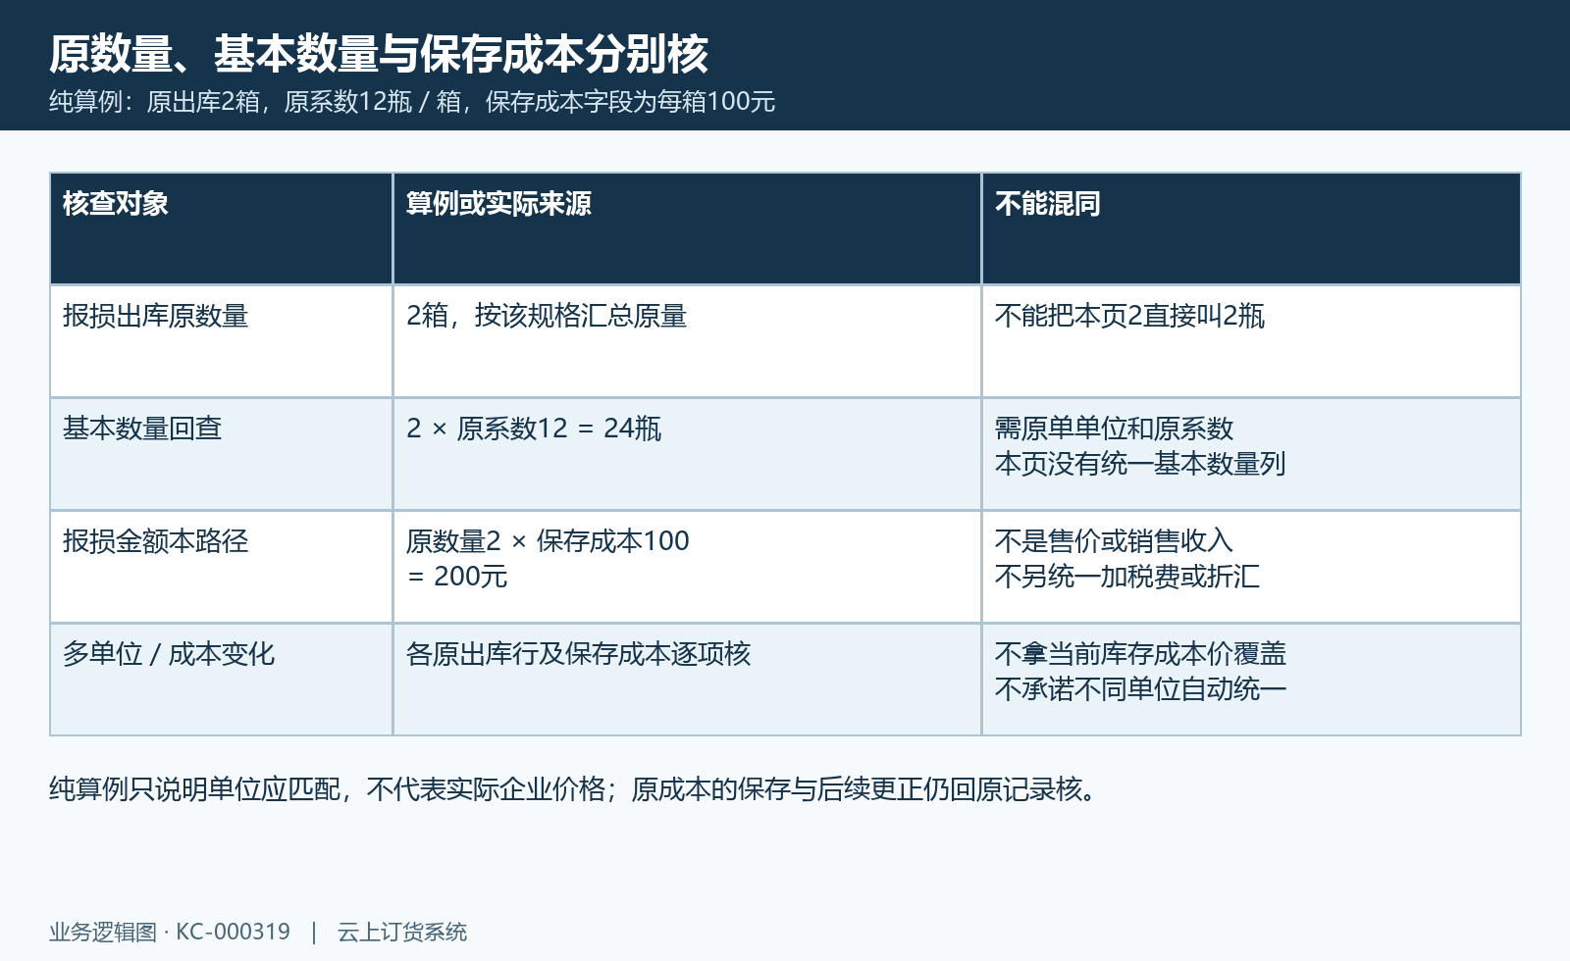
图4：原两箱与二十四瓶另核，保存成本字段对应原量，纯算例不代实际成本。

损耗率核原比例分母，列表与文件符号分开
本页有损耗率字段，但使用前应先核原数量和分母。行比例以出库损耗量除以“入库数量减出库数量加期初库存”，再保留两位小数；订货数量和采购数量不直接充当这个分母。图5用损耗二、入库十、期初十算分母十八，原比例约零点一一。这个原值不能直接叫百分之零点一一；写经营结论前要核列表与文件的展示换算规则。
导出路径会给损耗率原值附百分号，不能仅看到后缀就认为已完成正确的百分比换算。列表原值、文件文本和人工复核值分别保留，先解释究竟比较的是比例还是百分数，不凭格式替原计算背书。汇总比例还按合计数量与合计分母重新计算，不能将各规格损耗率简单平均。单位不一致或辅助数量不属于同仓同期时，也不能把顶部比例拿来直接排名岗位或比较两仓经营表现。
取数还限制分母为正及损耗比例为正的规格；分母非正、损耗零或原关联不满足时可能不出现在列表，空表不等于所有商品完全没有损耗。期初、辅助入库和原损耗尚未核齐时先标待核，保哪一个分母来源缺失。需要设管理阈值应先确认原单位、可比集合与实际展示，由企业自行确定标准，不把本页公式当所有行业统一报损率或自动识别原因的方法。
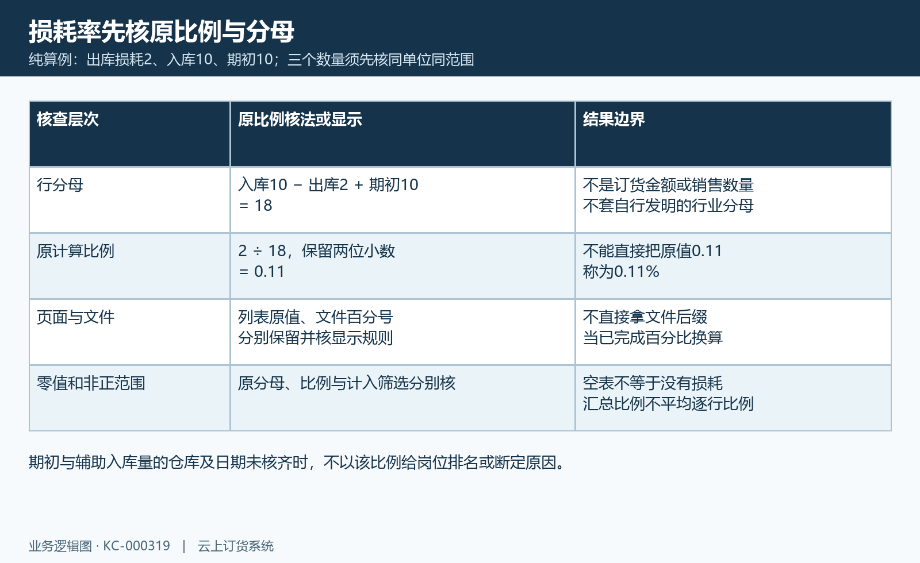
图5：损耗2与分母18得到原比例0.11；原值与百分号展示分开核，算例不代表当前实际损耗率。

从规格借库存流水回原单，备注不等于原因分类
从一个异常规格开始，到仓库“出入库明细”限定原商品规格、仓库、生效期间和业务，核盘亏或报损对应的原库单号。仓库流水单号可在有查看权限时打开原出库详情，不能反推报损分析汇总行也有同样跳转。图6显示历史两次盘亏出库各负一公斤与生效后系统库存八、十六，仓库名需回原库存流水核对；这两普通盘亏不证明原盘点类型就是该项报损，不能直接认作本页两条计入数据。
回原盘点查类型、仓库、商品规格、差异数量、关联出库与原备注，再比出库数量单位、审核及生效记录。原单有备注可作为追查线索，本页没有按备注自动生成原因分类。过期、破损、称量差异或保管问题等只能在原资料支持后作为人工核查结论，不在没有证据时填成系统已经判定的原因，更不能将其他出库业务全部归为仓库责任。
追查原因按原物品批次、实物复核、收货验收、保管与拣货记录以及原审批备注交叉核，区分事实和待核假设。业务保原报损及关联编号，仓库保原数量单位和生效流水，财务保保存成本与更正来源；每个差异记录写清由谁核哪一段。原单不见、缺权限或批次缺失时保原提示和缺项，先补核证据，不通过重复报损、重复出库或修改库存掩盖原链路断点。
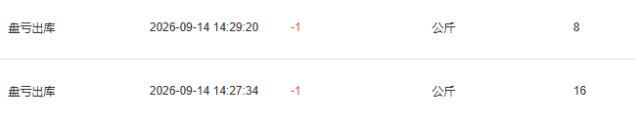
图6：辅助历史盘亏-1公斤两行与系统8/16，仓库名需回原流水核对，不证明是报损盘点类型。

作废和更正查反向库存，不能推统计自动冲净
作废原报损盘点或关联出库后，应同时核原单状态、库存反向处理记录和同期间重新查询结果。普通盘点作废会继续处理关联入出库单，已处理出库在适用条件下有库存加回及“已作废”日志；这些操作与分析页面取数筛选是不同层次。不能承诺点作废后报损分析必自动删掉该规格、数量金额必冲净，也不能把原记录仍可见直接解释成作废未执行。
图7局部显示历史库存详情系统与可用两列十六与八、八与八，仓库名称需回原库存详情核对；它既不是本页期初，也不是本次作废后的同数据截图。作废复核应定位原出库编号的正向与反向流水、原单位系数及适用批次数量，比较原仓库实际余额，再核原单状态。当前库存还受其他出入、调拨与占用影响，不用全仓余额变化代某笔报损已撤回。
遇到原单不可作废、状态错误、数据不见或无操作权限，保具体编号与原提示；不要重复作废或另建普通入库试图冲销分析数字。更正成本或原数量时保允许的原流程与前后记录，重查同仓同期间并记仍存在的报表差异，由负责岗位继续核。确认库存加回不等于财务成本已重新结转或损耗原因已改变，记录、库存、成本和统计结果分别确认，避免把单一按钮成功当完整闭环。
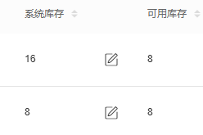
图7：辅助历史系统/可用16/8及8/8，仅两列，不代报损期初或作废后同数据结果。

导出九列核页号上限，空表失败保原提示
导出使用当前仓库、期间、关键词及分页参数，文件有商品名称编号、规格名称编号、出库、入库、订货、采购、损耗商品数、损耗率和金额共九列。文件金额标题为“盈亏汇总金额”，不能因此当成盘点分析或销售毛利结果。文件没有期初库存、单位、仓库、原单号或原因分类列，核对时要把原筛选和原单证据另附，不能指望文件自动补齐上下文。
导出把页容量设为九万九千九百九十九，但未统一重置当前页号。导出前先回第一页查询成功，再保页号与返回行数，规模大时明确拆分范围核重叠遗漏；不保证任意规模一次全量，也不把设置容量当实际已经导出了那么多行。文件没有额外附全部顶部统计，损耗率后缀仍需按第五章核，不将文件简单相加或逐行平均当完整汇总正确。
请求失败可能保留旧列表和统计，默认显示零也不等于本次查询无损耗；先区分失败提示、加载和成功空结果，保末次成功范围与本次参数。查空表先核报损盘点关联、仓库、审核期间、规格、分母条件和权限，再查原单，不宣布该仓库没有报损。历史截图仅用于识别核对入口，本企业当前岗位和同一批数据的报损结果仍需按原记录确认。最终保原报损出库、数量单位成本、正反库存、原备注与文件时点，逐项记录确认与待核结果。
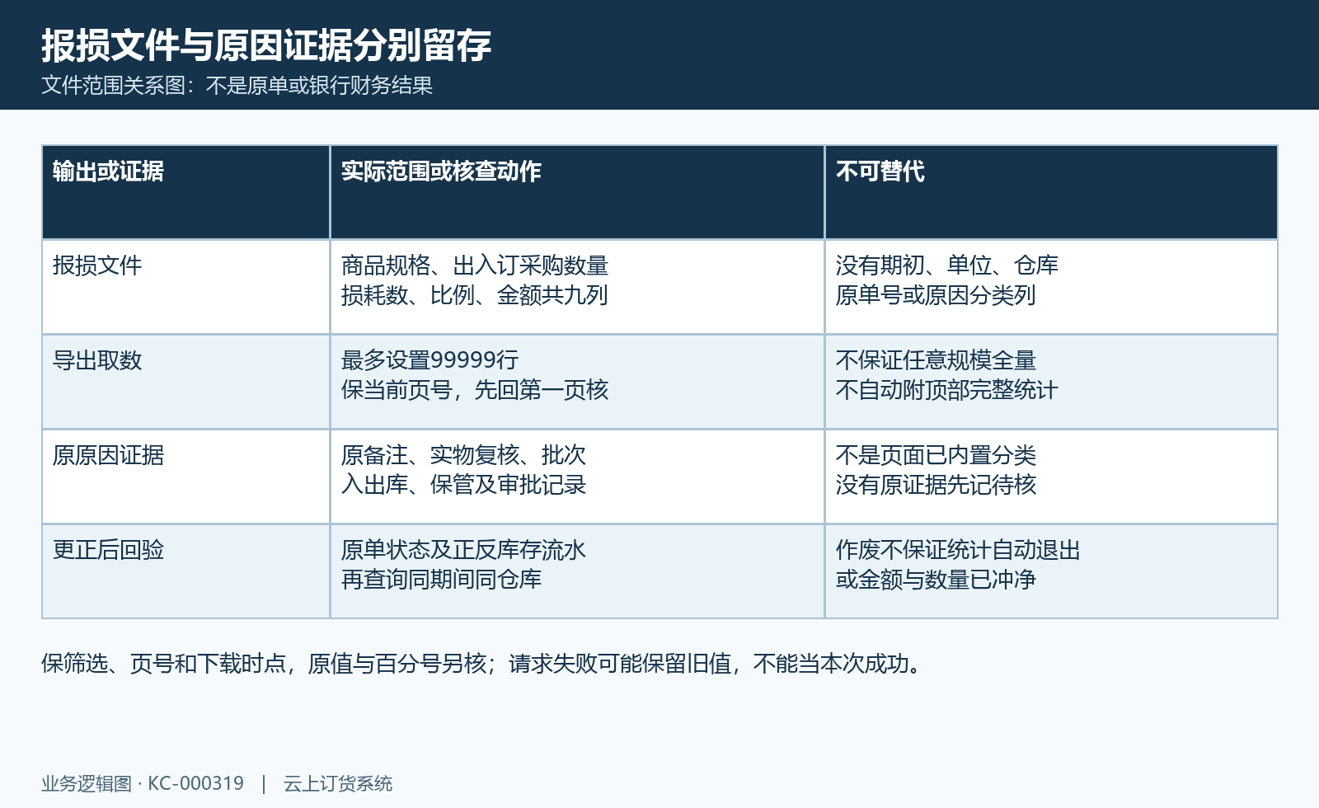
图8：报损导出九列、99999容量与当前页、原备注原因证据和更正后核查关系图。

下一步学习
- 商品效期预警：查询临期库存与安排处理｜云上订货系统
- 库存成本报表：核对商品存量、金额与成本差异｜云上订货系统
- 库存成本突然变化：采购、调拨、调整与计价规则追查｜云上订货系统
- 库存成本规则设置：核算方式、采购单价与成本查询｜云上订货系统

